管理カレンダーで予約を移動する
予約モジュールの中で唯一、設定ではなく全体の状況を見せる画面です。すべてのルームの 1 日が横に並び、予約管理者は誰の予約でも別の時間や別のルームへドラッグできます。ただし確認と予約フォームを経由し、データベースへ直接ではありません。
2026-08-18 · https://offision.com/help/ja/booking/move-a-booking-on-the-management-calendar/
管理カレンダーは、予約管理者が設定ではなく全体の状況を眺めるための画面です。すべてのリソースの
1 日が 1 つのグリッドに並び、そこに全員の予約が乗り、どれでもドラッグして動かせます。
その最後の部分が、同僚が使うカレンダーとこの画面を分けています。アプリでは自分の予約しか動かせません。ここでは管理者が誰の予約でも動かせます。早く着いてしまった来訪者のためにルームを空けるといったことを、予約した本人に頼まずに済ませられるのはそのためです。
はじめる前に:
予約管理の閲覧権限が必要です。ない場合、このページはメニューに現れません。

1. カレンダーを開く
Where in Offision: admin app → booking/calendar (カレンダー)
グリッドは今日を表示した状態で開きます。上部のツールバーからは新しいレコード —
予約 と サービス — を追加でき、画面の内容をエクスポートできます。フィルターは
所在地、リソース、カテゴリー、さらにフィルター で絞り込みます。
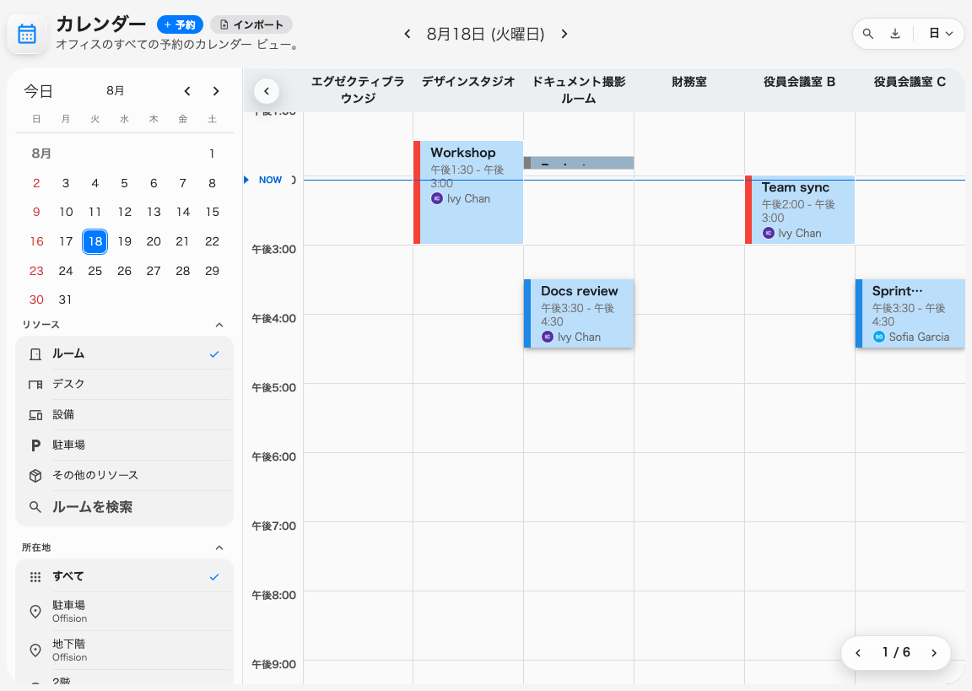
日表示の管理カレンダー。リソースごとに 1 列、そこに全員の予約が乗っています。
表示メニューには 日、週、月、リスト があり、さらに 全日表示 と
土日を表示 でグリッドの範囲を広げられます。ドラッグができるのはスケジュール系の表示だけで、リストは読むためのもので動かすためのものではありません。
1 ページに何列のリソースが入るか、1 日のどれだけが見えるか、各ブロックが何を印字するかは
それぞれ別に設定します — 表示密度とプライバシーと
予約目的でカレンダーを色分けするを参照してください。

2. 予約を見つけてドラッグする
上下に落とせば時間が変わり、別のリソースの列に落とせばリソースが変わり、端をドラッグすれば長さが変わります。週表示と月表示では軸が入れ替わってリソースが行になりますが、操作は同じです。
自分が作った予約に限られません。ここでの唯一の判定基準は予約自身の状態です。終了した予約、却下された予約、タイムアウトした予約は持ち上がりません。単に他人のものであるだけの予約は動きます。
グリッド上の予約でないものは、ドラッグが成立する前に拒否されます。休業日、サービス停止期間、サービスの予定、公開イベントはすべてその場で戻ります。

3. 確認し、予約フォームで仕上げる
予約を落とすと確認を求められ、そのあとは —
単純な移動をその場で保存できるアプリとは違って —
予約フォームが丸ごと開き、新しい時間とリソースがすでに入っています。保存はそこで行います。
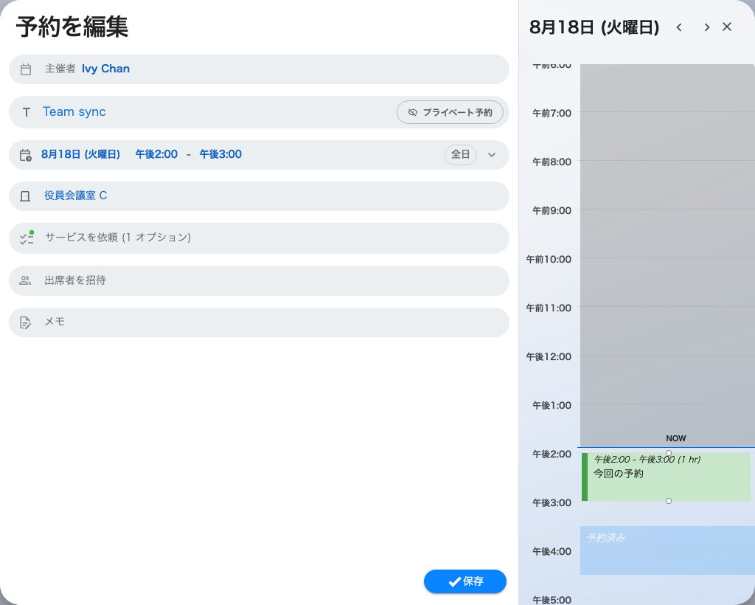
ドラッグを確認したあと。新しいルームと時間がすでに入った予約フォーム。
フォームを経由させるのは意図的です。他人の会議を動かすということは、ほかも変える必要があるということが多いからです。そのルームのサービス、新たに必要になる承認、知らせなければならない出席者。それらはフォームにあります。
Note:
ドラッグしたブロックは数秒後にいったん元の位置へ戻り、そのあとグリッドがサーバーからの本当の答えで更新されます。このちらつきは失敗ではありません。戻った瞬間ではなく、更新後のグリッドを読んでください。

4. 確認する
更新されたグリッドで、予約が新しい位置にあることを確認します。リソースが承認を必要とする場合、この移動によって予約は再申請され、承認者の判断待ちになります —
予約申請を承認または却下する を参照してください。

予約が動かないとき
何が起きるか | 理由
ブロックが持ち上がらない | 予約がもう編集できない状態です — 終了、却下、キャンセル、タイムアウトのいずれか
終了時刻を今より早くしないでください | 新しい終了時刻が過去になっています
ダイアログも出ずにその場で戻る | 休業日、サービス停止期間、サービスの予定、公開イベントのいずれかをドラッグしました。どれも予約ではありません
先に系列について尋ねられる | 繰り返しの予約です。この予約だけ、この予約と次の予約、すべての予約のいずれかに答えると、それぞれの範囲でフォームが開きます
フォームが保存を拒否する | 重複、クォータ、予約ルールは落としたときではなく保存時に検査されます。ドラッグはそれらを一切見ていません

この画面が決めないこと
管理カレンダーは予約を動かしますが、そもそも誰がその予約をできたのかは決めません。どのリソースを誰が予約できるか、どこまで先まで予約できるか、承認が要るかどうかは、すべてリソースとそのルールの側にあります
— 予約ルールリファレンス を参照してください。
同僚が使う画面でもありません。社員には Offision
アプリ内に自分のカレンダーがあり、そこでルームを比較して自分の予約を動かします —
ルームのスケジュールを比較して予約を移動する。

